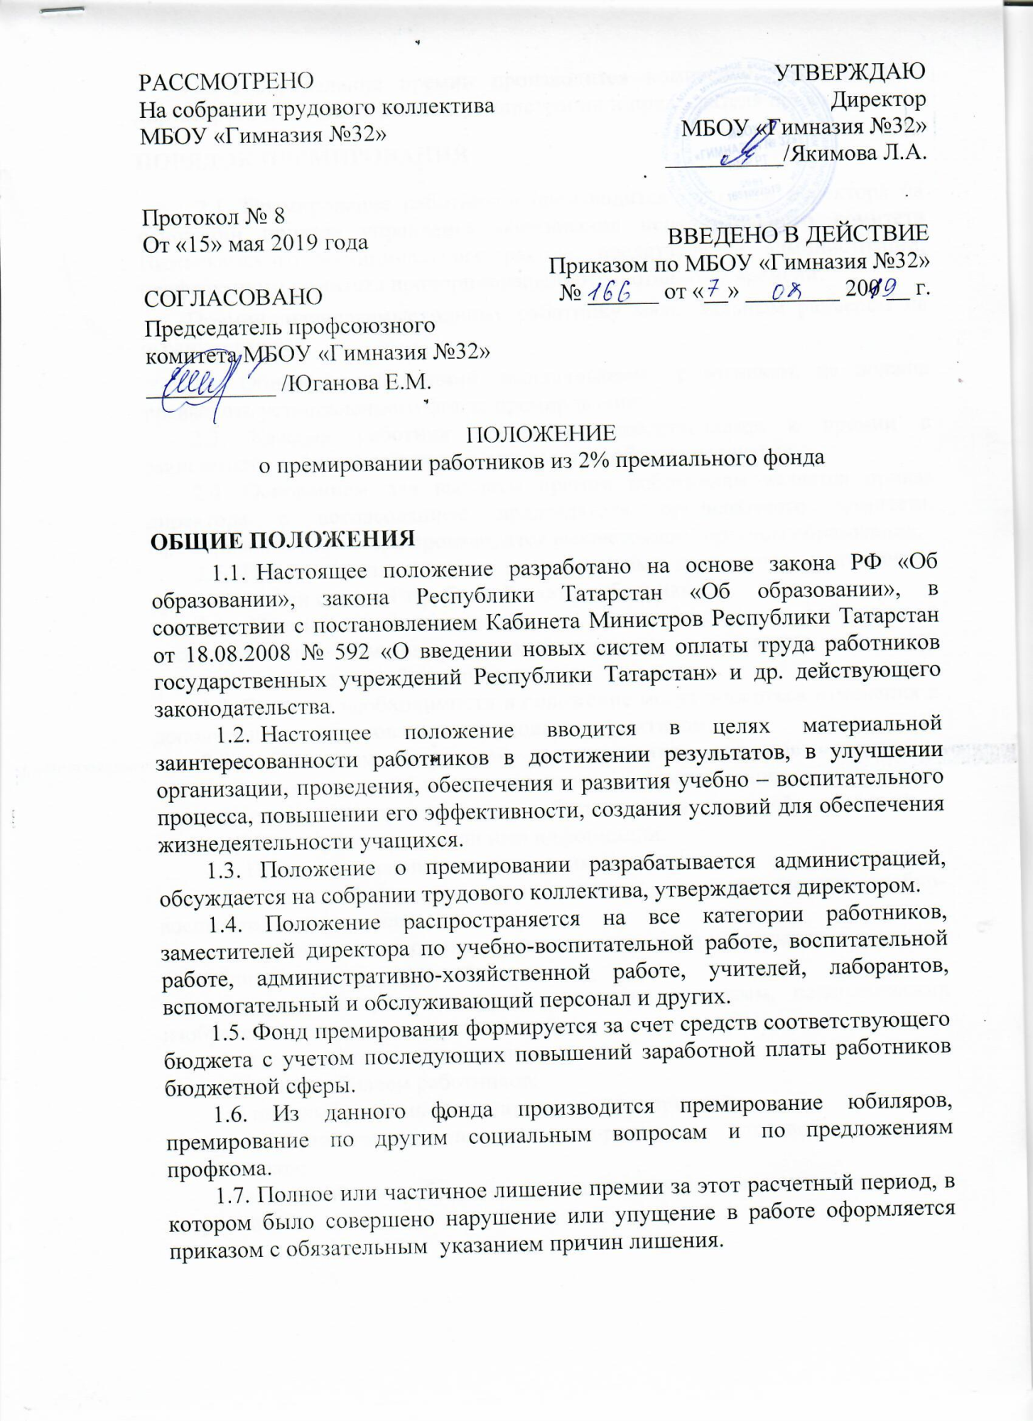1.8. Распределение премии производится комиссией, утвержденной директором, из состава членов администрации и председателя профкома.

ПОРЯДОК ПРЕМИРОВАНИЯ
2.1. Премирование работников производится приказом директора на основании приказа управления образования исполнительного комитета Нижнекамского муниципального района, представлений администрации, профсоюзного комитета пропорционально отработанному времени.
Премии, начисляемые одному работнику максимальным размером не ограничиваются.
2.2. Общая сумма премий, выплачиваемых работникам, не должна превышать установленного фонда премирования.
2.3. Каждый работник коллектива представляется к премии в зависимости от личного вклада в результаты работы коллектива.
2.4. Основанием для выплаты премии работникам является приказ директора с согласованием председателя профсоюзного комитета. Премирование директора производится вышестоящим органом образования.
2.5. Премия, выплачиваемая по настоящему положению, учитывается при исчислении средней заработной платы работникам.
2.6. Премия не выплачивается во время нахождения работника в очередном и административном отпусках, а также за дни нетрудоспособности по больничному листу.
2.7. В случае необходимости в положение могут вноситься изменения и дополнения по согласованию с трудовым коллективом.
2.8. Основным условием премирования является отсутствие существенных замечаний по качественности и своевременности выполнения каждого показателя премирования работниками, а также объективность и достоверность предоставленной ими информации.
2.9. Премия выплачивается сотрудникам:
- за высокий уровень организации и компьютеризации учебно-воспитательного процесса;
- за организацию, подготовку, проведение внутришкольных, городских, республиканских мероприятий;
- за разработку и внедрение авторских программ, педагогических изобретений, современных технологий;
- за высокие достижения учащихся;
- в связи с юбилеем работников;
- за высокий уровень воспитательных мероприятий;
- за организацию, подготовку, проведение итоговой аттестации выпускников;
- за выполнение работ, не входящих в функциональные обязанности сотрудников;
- за высокий уровень организации обслуживания читателей, подготовку школьных и городских мероприятий, сохранность книжного фонда (библиотекарям);
- за качественное ведение документации, документов строгой отчетности;
- за качественное ведение пенсионных дел, личных дел сотрудников, учащихся, трудовых и медицинских книжек (секретарям);
- за активное участие в общественной жизни, выполнение общественных поручений, участие в различных профсоюзных конкурсах, соревнованиях и т.д.;
- результативность процесса с учетом профиля и направленности (успеваемость учащихся, качество знаний, участие в олимпиадах, смотрах, соревнованиях);
- индивидуальная работа со слабыми и сильными учащимися;
- внеклассная работа по предмету;
- создание творческой лаборатории и ее совершенствование;
- оснащение кабинета, чистота в кабинете, сохранность мебели;
- выполнение единых требований;
- выполнение требований санитарно-технических норм;
- выполнение дополнительных поручений и за результативный труд (по итогам квартала);
- общественная активность учителя (обмен опытом, работа по наставничеству в проверках, мероприятиях, выступлениях и далее);
- трудовая дисциплина учителя, добросовестное отношение (своевременный приход на работу, своевременное начало и конец урока, дополнительная дисциплина, добросовестное отношение к поручениям, выполнение расписания и его изменений, согласование всех режимных изменений с администрацией);
- обеспечение сохранности жизни и здоровья детей, соблюдение ТБ;
- за особые результаты в воспитательной работе классов выражающиеся в высоком уровне сознательности, дисциплины каждого воспитанника, отсутствие правонарушителей и детей группы риска;
- создание благоприятной атмосферы для всестороннего развития каждого ребенка, за глубокую продуманную работу по достижению конечного положительного результата;
- дополнительное дежурство (административное и др.);
- внеклассная, спортивно- массовая работа;
- по рекомендациям вышестоящих организаций;
- заинтересованность труда и напряженность работы;
- за увеличенный объем работы и расширение зоны обслуживания.
2.10. На премирование работников учреждения не могут быть направлены средства, предназначенные на оплату труда воспитанников, учащихся, в том числе, добровольно по решению самих учащихся внесенные (перечисленные) в фонд образовательного учреждения.
2.11. Директор по согласованию с профсоюзным комитетом могут осуществлять премирование не противоречащее настоящему Положению.
Контроль за правильным и объективным применением данного положения осуществляет комиссия по материальному поощрению.
2.12. Ответственность за правильное применение Положения о премировании несет директор.

ПОКАЗАТЕЛИ ДЛЯ ЛИШЕНИЯ ИЛИ ПОНИЖЕНИЯ РАЗМЕРА ПРЕМИИ.
3.1. Систематическое невыполнение приказов, требований, рекомендаций администрации, приводящие к снижению результативности работы данного учителя или внутреннего распорядка.
3.2. Нарушение трудовой дисциплины, правил внутреннего распорядка, устава, должностной инструкции, коллективного договора, локальных актов.
3.З. Акты нарушения ТБ, охраны жизни и здоровья детей.
3.4. Нарушение и невыполнение санитарно – гигиенического режима, содержания кабинетов, нарушение сохранности имущества кабинетов.
3.5. Создание конфликтной ситуации в коллективе.
3.6. Если взыскание было снято в течении того же учебного года, в котором оно было наложено, то размер премии определяется пропорционально периоду без взыскания по отношению к полному учебному году (12 месяцев).

